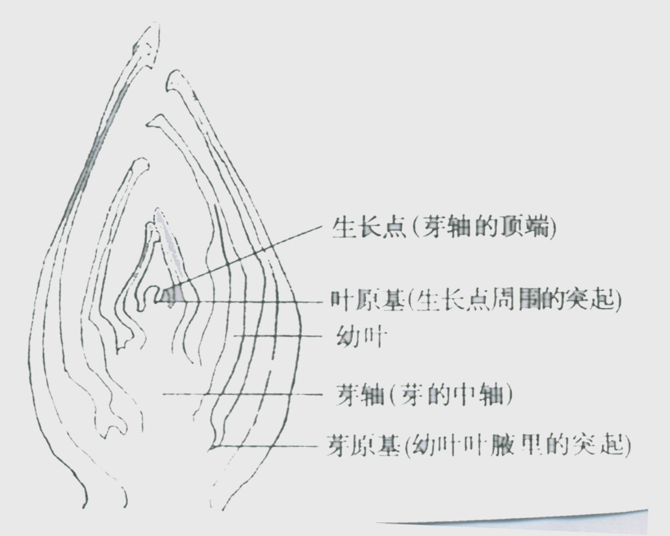
1．芽的结构和发育
芽的结构
芽轴——发育成茎

生长点——使芽轴不断伸长

叶原基——发育成幼叶

芽原基——发育侧芽

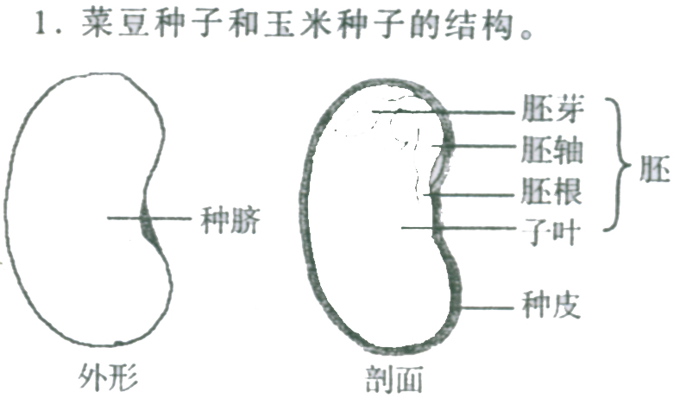
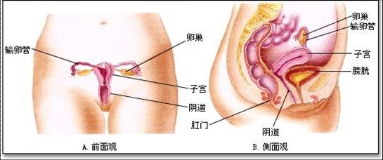
2.种子的结构
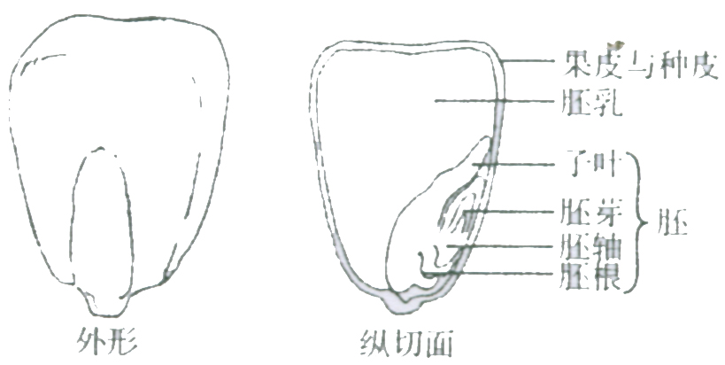

3花的结构
子房和果实的对应关系见下面的结构图：
柱头和花柱子 凋落

雌蕊
子房壁
受 精 后
果皮
子房
珠被
种皮
果实
胚珠
卵细胞
胚
种子
4,血液循环
极核
胚乳
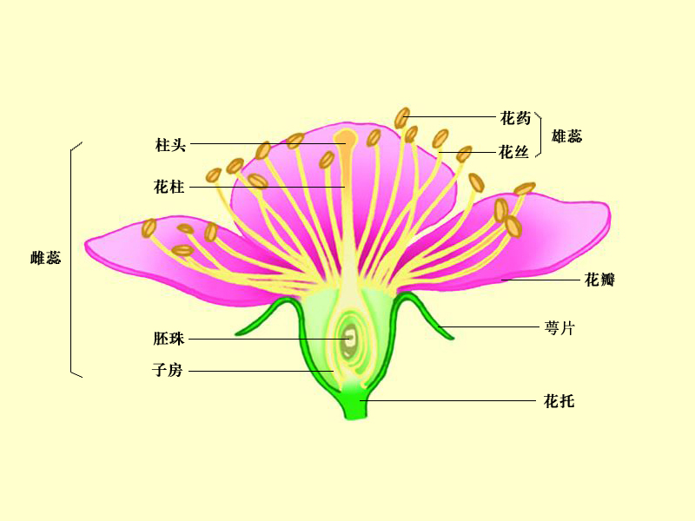
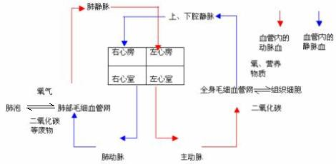

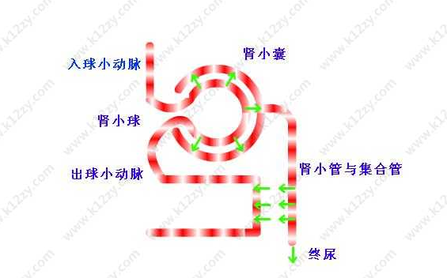
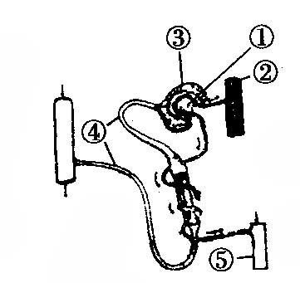
5泌尿系统

图中为尿的形成示意图，请据图回答问题。
（1）肾单位的结构包括图中标号 。
（2）图中标号④末端内的液体与标号③内的液体相比较，前者不含 。
（3）人体每天形成的原尿大约有150毫升，是由于图中标号①的 作用，而人体每天排出的尿液只有1.5升，是由一图中标号④的 作用。
（4）在某病人的尿液化验结果中，发现了较多的红细胞，如果肾有疾病，你认为可能是图中标号 出现了病变。
（5）与流入肾脏的血液成分比较，从肾脏流出的血液里减少和增加的物质分别是（
A．尿素和二氧化碳 B．氧气和葡萄糖 C．无机盐和葡萄糖 D．二氧化碳和无机盐
6反射弧．
下图是人缩手反射的过程，请根据图回答下列问题：
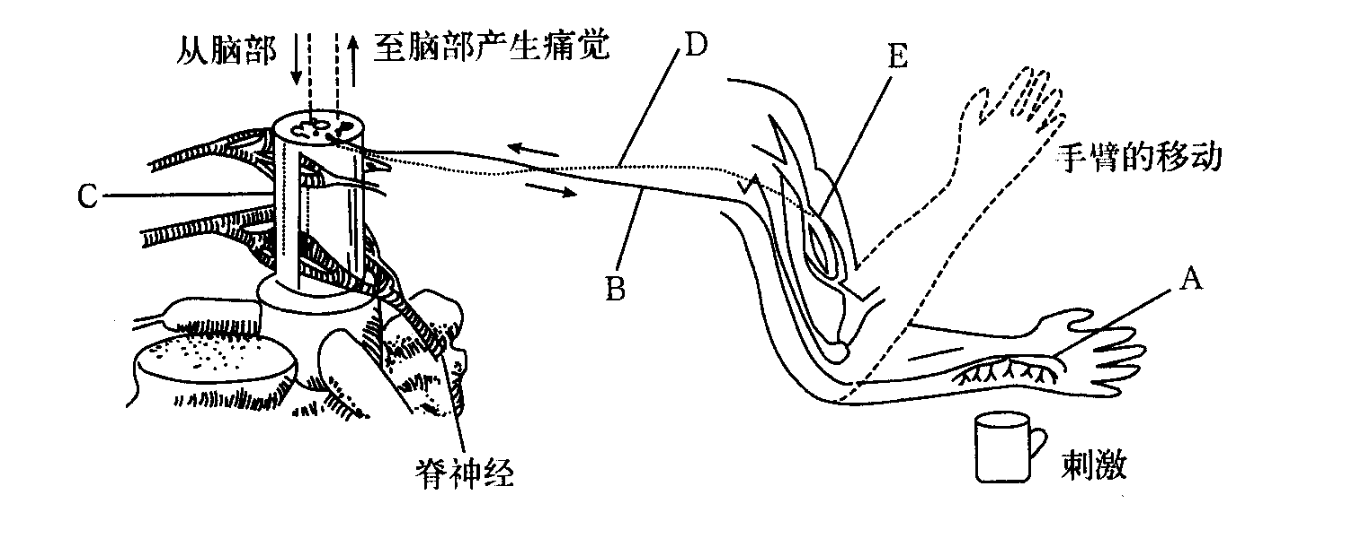
⑴.感知高温物体的（_____）__________；
⑵.获得的信息由（_____）_________传到脊髓中的（_____）__________；
⑶.信息处理后的人，指令由（_____）______________传递到（____）__________，做出反应，手便缩回。
⑷.消防队员在灭火现场，有时为抢救被火围困的人，也会托住遇到的高温物体，并坚持一段时间。此时是大脑参与下的有意识的行为，这说明大脑是_______________神经中枢，它能控制_______________中的较低级的神经中枢。
7.呼吸运动
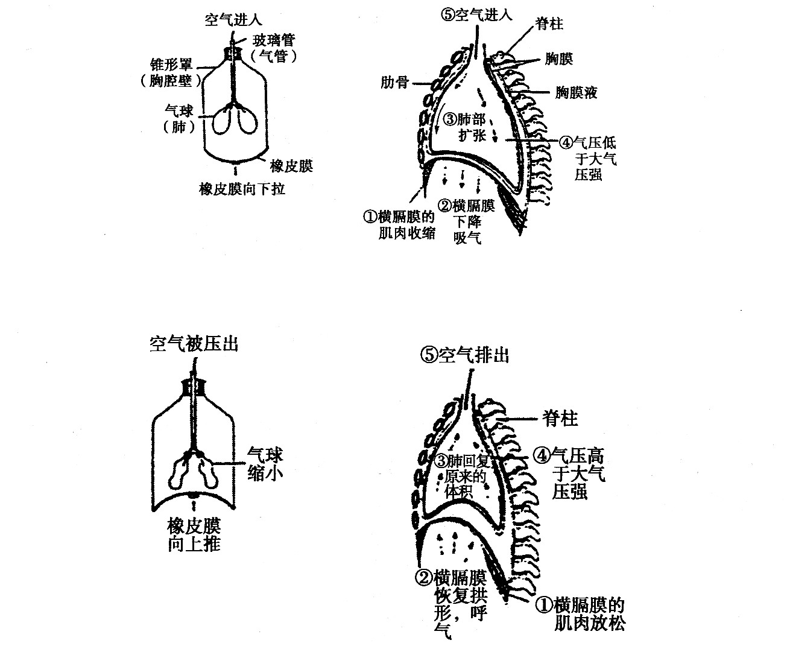
观察：（1）吸气时呼吸模型的变化如左下图. （2）呼气时模型的变化如右上图.

 | 膈肌 | 横膈 | 肋间  外肌 | 肋间  内肌 | 肋骨 | 胸腔  体积 | 胸腔内  压力 | 气流
吸气 | 收缩 | 变得  扁平 | 收缩 | 放松 | 向上升及向外移 | 增大 | 减小 | 进入肺部
呼气 | 放松 | 恢复  拱形 | 放松 | 收缩 | 向下降及向内移 | 减小 | 增大 | 离开肺部
